Приложение 1

План реализации мероприятий по профилактике явлений буллинга и кибербуллинга среди обучающихся

№ | Наименование мероприятий | Срок | Целевая аудитория | Ответственный
Нормативно-правовое и информационное обеспечение мероприятий,
определяющих профилактику буллинга:

1 | 1. Утвердить на методическом совете программу профилактики буллинга | Сентябрь  2020 | педагоги | Зам.директора по ВР
2 | Разработать:  • комплексный план мероприятий по профилактике и предотвращению буллинга на учебный год;  • методические материалы (рекомендации для педагогов и родителей, классные часы, беседы, тренинги и пр.) в рамках реализуемого плана мероприятий | Сентябрь  2020 | педагоги | Зам.директора по ВР, классные руководители, социальный педагог, педагог – психолог
3 | 1. Изучить нормативно-правовые документы по профилактике явлений буллинга в образовательной среде  2. Подготовить:  • информационный материал по профилактике детского насилия и буллинга для размещения на сайте;  • раздаточные материалы (памятки, буклеты, стендовую информацию) для всех субъектов образовательных отношений (обучающихся, педагогов, родителей) по проблеме буллинга; | Сентябрь 2020– май 2022 | педагоги | Зам.директора по ВР, классные руководители, социальный педагог, педагог – психолог
Организационно-педагогическая и научно-методическая работа
с педагогическим коллективом

1 | Просвещение «Взаимодействие с агрессивными семьями» | Февраль 2021 | педагоги | Социальный педагог, педагог – психолог
2 | Семинар: «Как предотвратить буллинг» | Ноябрь 2021 | педагоги | педагог – психолог
3 | Семинар «Проявления буллинга» | Февраль  2022 | педагоги | педагог – психолог
4 | Групповые консультации по проблемным ситуациям:  • Насилие в образовательной среде: что противопоставить жестокости и агрессии?  • Буллинг или как не стать жертвой?  Детский буллинг. Как защитить ребенка от травли? | постоянно | педагоги | Зам.директора по ВР, социальный педагог, педагог – психолог , классные руководители
5 | Индивидуальные консультации педагогов по профилактике конфликтных ситуаций в детском коллективе, в общении, по вопросам оказания поддержки неуверенным, отвергнутым детям, создание ситуации успеха.  Сопровождение социализации детей с ОВЗ | постоянно | педагоги | Зам.директора по ВР, социальные педагоги, педагог – психолог , классные руководители  тьютор
6 | Поддержка психолого-педагогической компетентности учителей (стенд, буклеты, семинары) на тему ОВЗ | постоянно | педагоги | Зам.директора по ВР, социальный педагог, педагог – психолог , классные руководители
Работа с родителями обучающихся
1 | Общее родительское собрание «Буллинг в детской среде. Кибербуллинг» | По запросу | родители | Зам.директора по ВР, социальный педагог, педагог – психолог
2 | Индивидуальные консультации педагога-психолога по профилактике конфликтных ситуаций в детском коллективе, в общении, по вопросам оказания поддержки неуверенным, отвергнутым детям, создание ситуации успеха | постоянно | родители | Зам.директора по ВР, социальные педагоги, педагог – психолог
3 | Психологическая диагностика в контексте проблемы буллинга:  • Анкетирование «Как я воспитываю своего ребенка»  • Анкетирование «Оценка уровня удовлетворительности образовательной средой | В течение года | родители | Педагог - психолог
4 | Индивидуальное консультирование родителей по вопросам воспитания детей с ОВЗ | Постоянно | родители | педагог – психолог, тьютор
5 | Консультация «Психологическая поддержка детей в период подготовки к экзаменам» | Март 2021 | родители | Педагог-психолог
6 | Подготовка буклетов и памяток «Как противостоять буллингу» | Март 2021 | родители | Педагог-психолог
Информационное, организационно-кадровое и психолого-педагогическое
обеспечение профилактики и предотвращения буллинга обучающихся

1 | 1.Классные часы, беседы  7-11 лет:  • Давайте жить дружно!  • Мы против насилия. Как защитить себя?  • Будем добрыми.  • Как научиться жить без драки.  12-15 лет:  • Бояться страшно. Действовать не страшно.  • О правилах поведения и безопасности на улице.  • Безопасное поведение.  • Что такое агрессия?  • Добро против насилия.  • Как не стать жертвой насилия.  • Способы решения конфликтов с ровесниками.  16-18 лет:  • Навыки саморегуляции.  • Воспитание характера.  • Предупреждение насилия и жестокости в жизни.  • •Как бороться с конфликтами.  • Нравственный закон внутри каждого.  • Моя жизненная позиция | Сентябрь 2021-май 2022 | обучащиеся 1-11 классов | Зам.директора по ВР, зам. директора по безопасности, социальный педагог, педагог – психолог , классные руководители
2 | Просмотр и обсуждение художественных фильмов:  • «Чучело» (1983 г.).  • «Класс» (2007 г.).  • «Розыгрыш» (2008 г.).  • «Школа» (телесериал, 2010 г.) | Сентябрь 2021–май 2022 | обучающеся 7-11 классов | педагог – психолог , классные руководители
3 | Читательские конференции по книгам, раскрывающим проблему буллинга:  • В.К. Железняков «Чучело».  • Хосе Тассиес «Украденные имена».  • В.Н. Ватан «Заморыш».  • Е.В. Мурашов «Класс коррекции».  • Стивен Кинг «Кэрри».  • Алексей Сережкин «Ученик».  • Андрей Богословский «Верочка». | Сентябрь –май | обучающиеся 1-11 классов | классные руководители, педагог - библиотекарь
4 | Стендовая информация  • Останови буллинг!  • Мы – против жестокого обращения! | Осень 2021 | обучающиеся 1-11 классов | Зам.директора по ВР, социальный педагог, педагог – психолог ,
5 | Конкурсы:  • плакатов «Мы против буллинга!»  • рисунков «Мои умения»  • сочинений, эссе «Дружба – главное чудо» | Осень 2021 | обучающиеся 1-6 классов | Педагог-психолог классные руководители
6 | Диагностика  -тревожности (тест Филлипса)  -социометрия (Морено) | Октябрь 2021- апрель 2022 | обучающиеся 5-11 классов | Педагог – психолог
7 | Тренинговые занятия по формированию безопасной образовательной среды в классных коллективах | Ноябрь 2021-апрель 2022 | обучающиеся 1-11 классов | Педагог – психолог
8 | Подготовка буклетов и памяток для школьников  «Хочешь показать силу-заступись!» | Осень 2021 |  | Педагог-психолог
9 | Создание и просмотр видеоролика «Важен каждый» | Апрель 2021 | обучающиеся 1-11 классов | Педагог-психолог,классные руководители, вожатый
10 | Беседа с инспектором ПДН и специалистом отдела управления КДН «Уголовная и административная ответственность подростков» | По согласованию | обучающиеся 1-11 классов | Социальный педагог
11 | Участие в акции «Помоги другому» | Сентябрь 2021, март 2022 | обучающиеся 1-11 классов | Социальный педагог
12 | Организация игр на перемене | В течение года | обучающиеся 1-4 классов | Педагог-психолог, вожатый, классные руководители
13 | Индивидуальное консультирование обучающихся с ОВЗ  Диагностика познавательного и личностного развития детей с ОВЗ.  Определение направлений работы | постоянно | обучающиеся 1-11 классов | Зам.директора по ВР, социальный педагог, педагог – психолог , классные руководители
14 | Повторная диагностика | Апрель 2022 | школьники 5-8 классов | Педагог - психолог
15 | Контрольно-оценочная деятельность в целях проверки информационной доступности правил поведения и нормативных документов по профилактике буллинга | Май 2022 | - | Зам.директора по ВР, социальный педагог, педагог – психолог
16 | Индивидуальные консультации обучающихся (по результатам диагностики, общение со сверстниками, детско-родительские отношения, конфликты) | Апрель-май 2022 | обучающиеся 1-11 классов | Зам.директора по ВР, социальный педагог, педагог – психолог , классные руководители

Приложение 2

АНКЕТА
- Как ты чувствуешь себя в своем классе?
А) хорошо, б) удовлетворительно, в) плохо

- Приходилось ли тебе терпеть унижение, оскорбления, издевательства со стороны учащихся школы:
А ) часто, б) иногда, в) никогда

- Как ты считаешь, есть ли ученики, которые нуждаются в помощи и защите?
А) да б)нет
- Есть ли случаи травли в школе?
А)Да (их много) б) да (их мало) в) нет

- Как проявляется травля других?
А) Унижение друг друга, оскорбление, присваивание обидных прозвищ
Б) Избиение слабых
В) Сквернословие
Г) Обзывание, высмеивание другого, унижение
Д) Вымогание денег и вещей
Е) Выкладывание в сеть видео, которые оскорбляют честь, достоинство другого Другое______________________________________________________
- Что нужно сделать, чтобы предотвратить травлю в школе?____________
- Сталкивался ли ты с травлей в интернете?
А) да б) нет

- За что, по твоему, могут травить человека в интернете?
________________________________________________________________________
- Создавали ли вы или ваши знакомые группы, высмеивающие какого-либо человека?
а)Да б)нет

- Приходилось ли тебе оставлять негативные комментарии о другом человеке на его странице или каком-либо сообществе? А) да б) нет

- Считаешь ли ты, что интернет - среда оказывает на вас негативное влияние?
а) Да б) Нет
12. Какими способами вы стараетесь оградить себя от агрессии и травли в интернете?
Приложение 3
Анализ результатов анкетирования
На вопрос «Как ты чувствуешь себя в классе?» 48% опрошенных ответили «хорошо», 47%-«удовлетворительно», 5%-«плохо». 63% школьников не сталкивались с грубостью и издевательствами со стороны участников образовательного процесса, 13% отвечают, что это иногда случается. 6% часто сталкиваются с проявлениями буллинга в школе. При этом, 67% опрошенных говорят, что есть школьники, нуждающиеся в помощи и защите, 33% считают, что такой необходимости нет. 39% испытуемых на вопрос о том, случаются ли ситуации травли в школе ответили, что нет; 48% считают, что они есть, но их мало; 13% говорят о частых случаях притеснения в образовательном учреждении. 30% ребят поясняют, что травля проявляется через оскорбление, навязывание обидных прозвищ, унижение; 12% стали свидетелями избиения слабых; столько же человек говорят о сквернословии; 15% опрошенных считают, что детей обзывают и подсмеиваются; 2% человек знают о случаях вымогательства денег; 5% стали свидетелями кибербуллинга; 24% обучающихся называют, что все проявления травли имеют место быть. На вопрос о том, знают ли школьники, как поступить, если проявляются случаи травли, 27% поспешат рассказать взрослому; 44% не сделают ничего; 3% постараются не допустить травлю; 8% подумают о собственной безопасности; 4% считают, что нужно действовать агрессивно; 9%-дадут отпор; 3% считают, что нужно дружить; по 1% опрошенных высказались в пользу штрафов за подобное поведение и разговор с психологом соответственно. 33% опрошенных сталкивались с проявлениями травли в школе; 67% не знают об этом. Мы задали вопрос: «За что могут устраивать травлю?» и увидели, что 4% подростковсчитают, что причиной травли может быть поведение или размещение фото или видео в соцсетях; 8% опрошенных называют наличие собственного мнения или высказывания объектом травли; 23% ребят говорят, что это случается просто так, без особых причин; 14% считают, что травить могут за особенности внешности; 29%-за все; 6% за определенные действия; 3%-ориентация может служить объектом травли, 1%-определенные интересы, не принятые обществом. Радует, что большая часть опрошенных-92% не создавали группы, высмеивающие человека; 8% сталкивались с этим. 20% опрошенных позволяли себе оставлять негативные комментарии в интернете; 80% отвечают на этот вопрос отказом. Большая часть подростков осознает, что интернет-среда не оказывает негативное влияние на развитие личности (78%), и лишь 22% согласны с этим утверждением. На вопрос о мерах профилактики в соцсетях основная часть группы-61% никак не ограждают себя от нападок в интернете; 10% имеют закрытый профиль; 8% дружат со всеми; 1% не заходят на незнакомые страницы; 3% не общаются с незнакомцами; 2% готовы рассказать взрослым в случае появления негативных комментариев; за 15% любителей пообщаться виртуально следят родители; 0.5% готовы дать отпор в случае необходимости. Столько же удалят страницу.
По статистике, примерно 50% ребят, не сказали родителям, что видели буллинг со стороны или терпели издевательства других школьников. Но самое страшное — половина из тех, кто все же поделился с родителями своей проблемой, утверждают, что взрослые им ничем не помогли.
Результаты по общему количеству опрошенных предоставлены ниже.
- Как ты чувствуешь себя в своем классе?
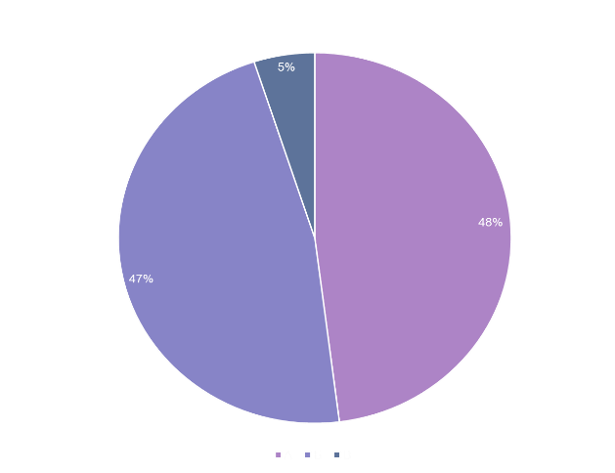
- Приходилось ли тебе терпеть унижение, оскорбление, издевательство со стороны учащихся школы?
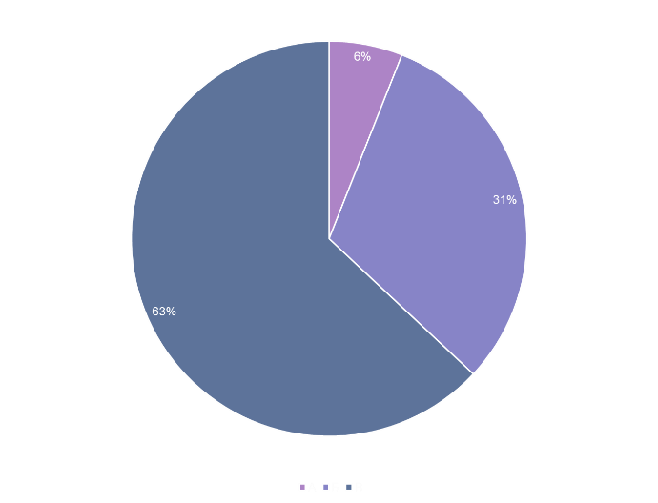
- Есть ли ученики, нуждающиеся в помощи и защите?
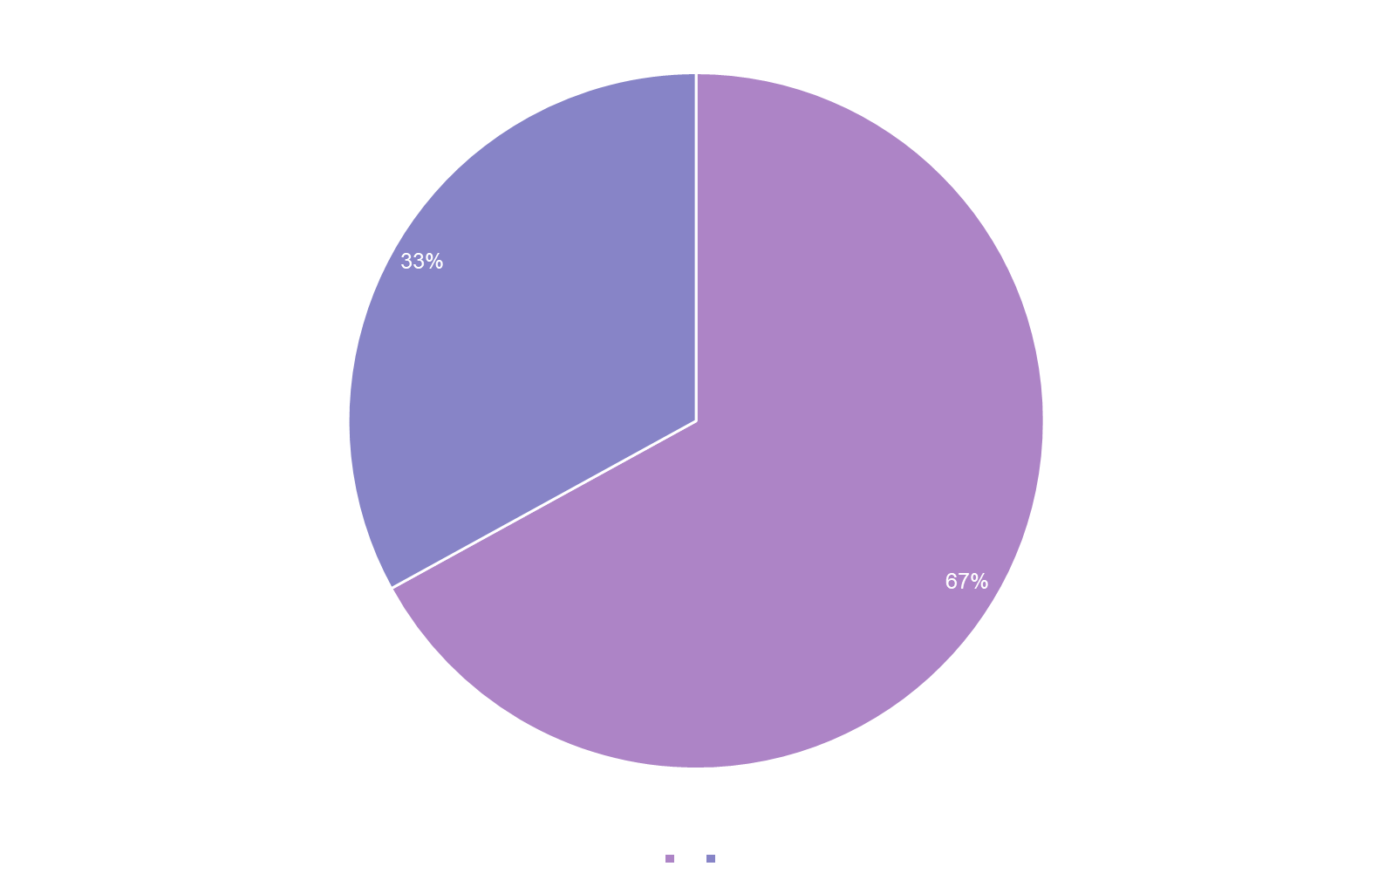

- Есть ли случаи травли в школе?
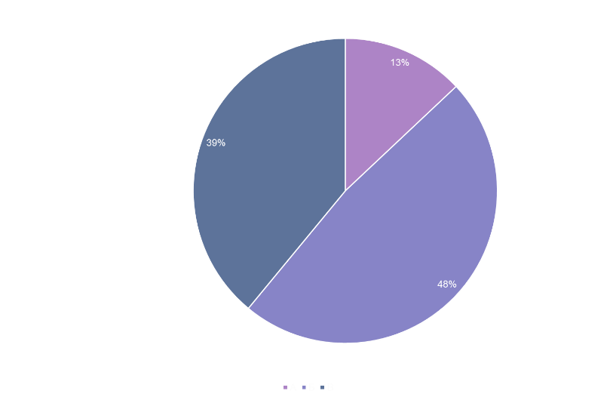
- Как проявляется травля других?
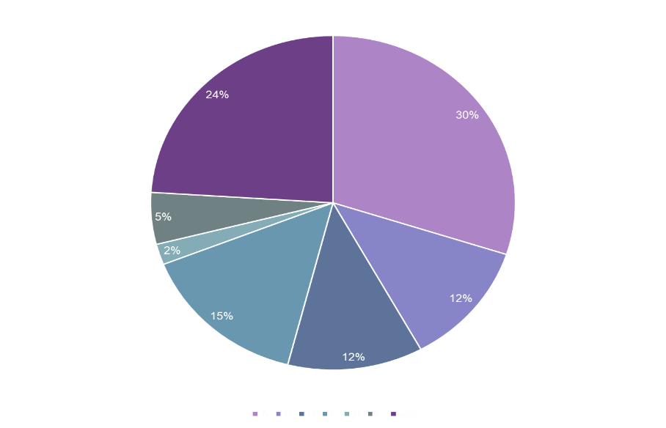

- Что нужно сделать, чтобы предотвратить травлю в школе?
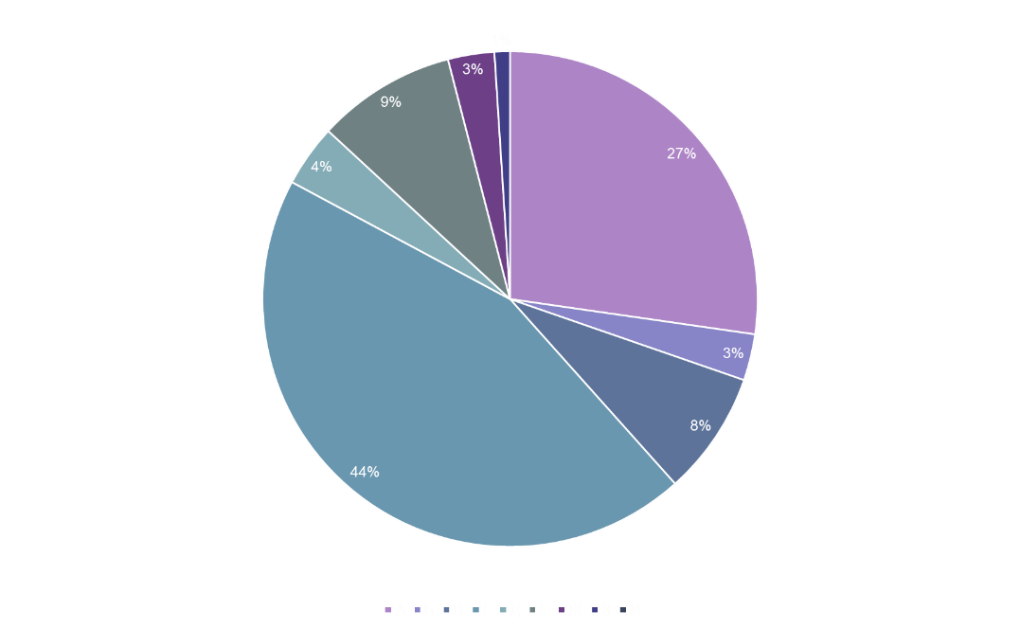

- Сталкивался ли ты с травлей в интернете?
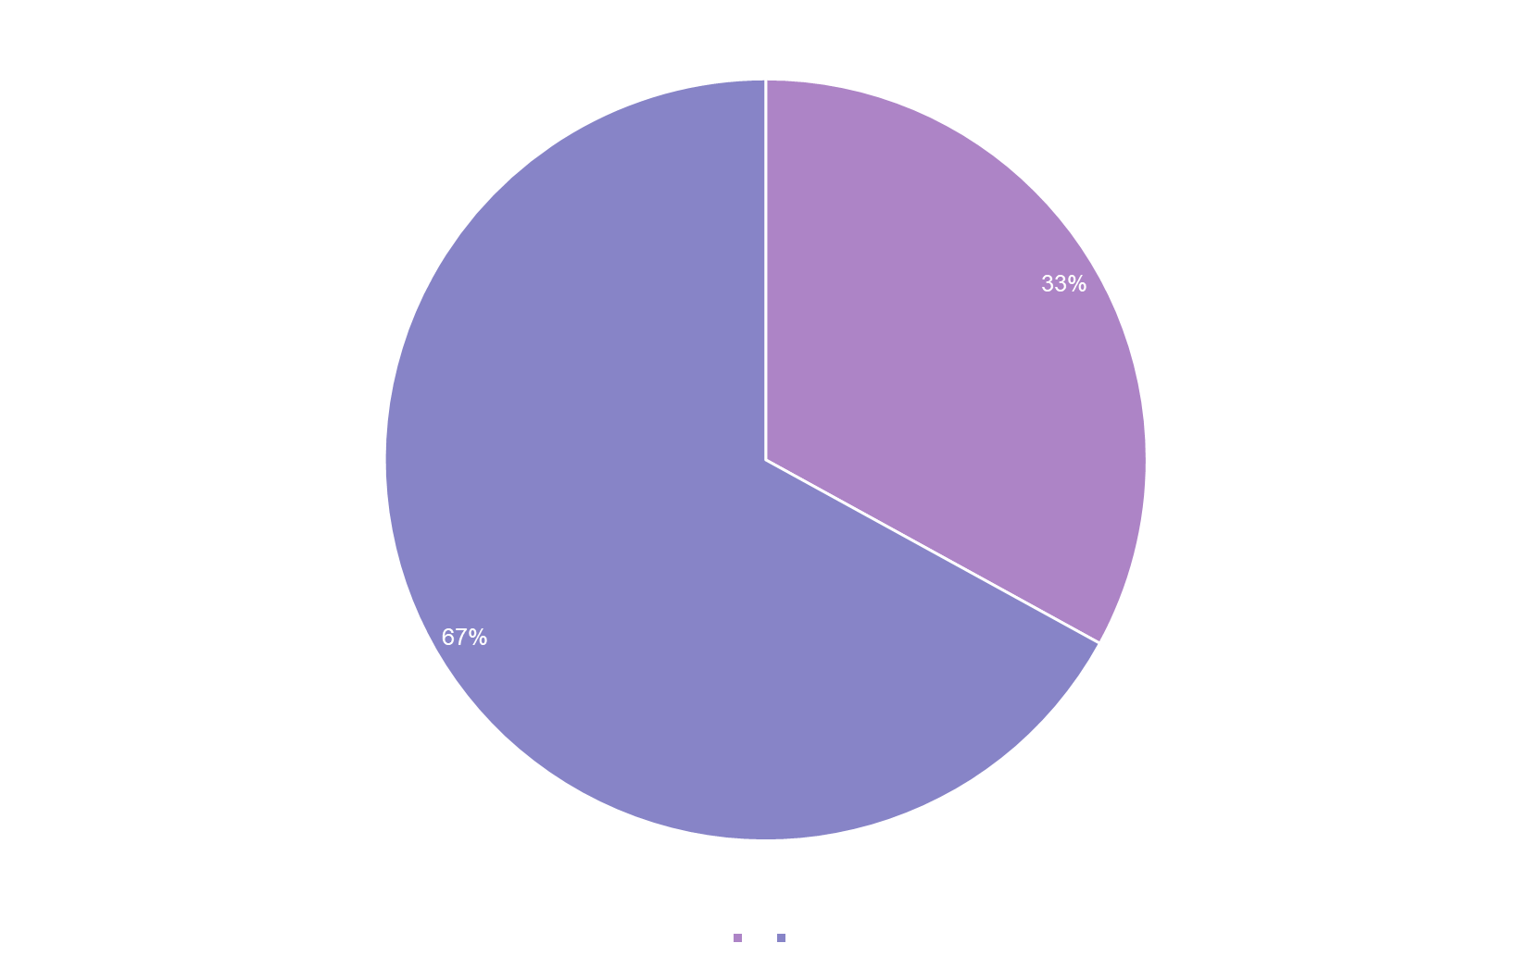
- За что могут устраивать травлю?
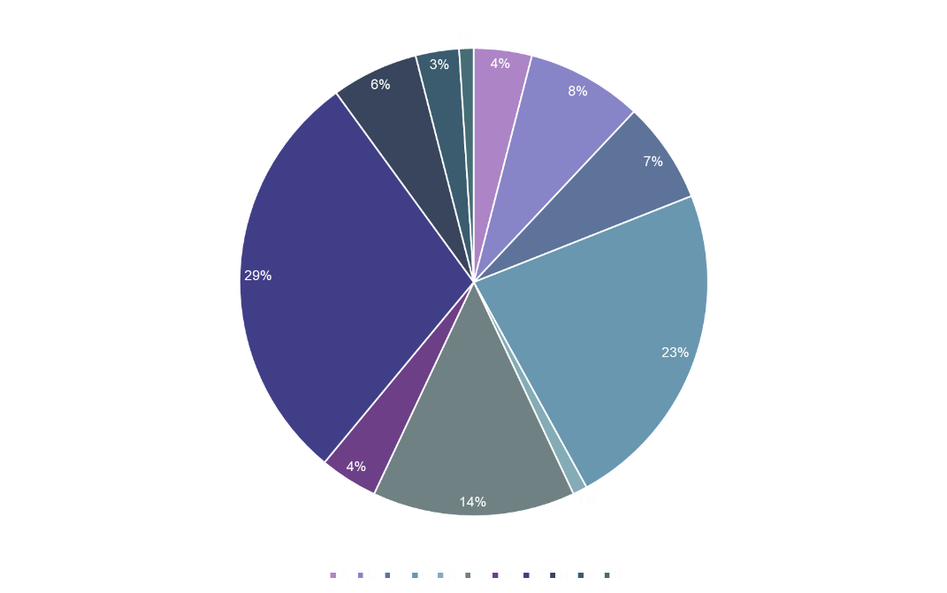
- Создавал ли ты или твои знакомые группы, высмеивающие человека?
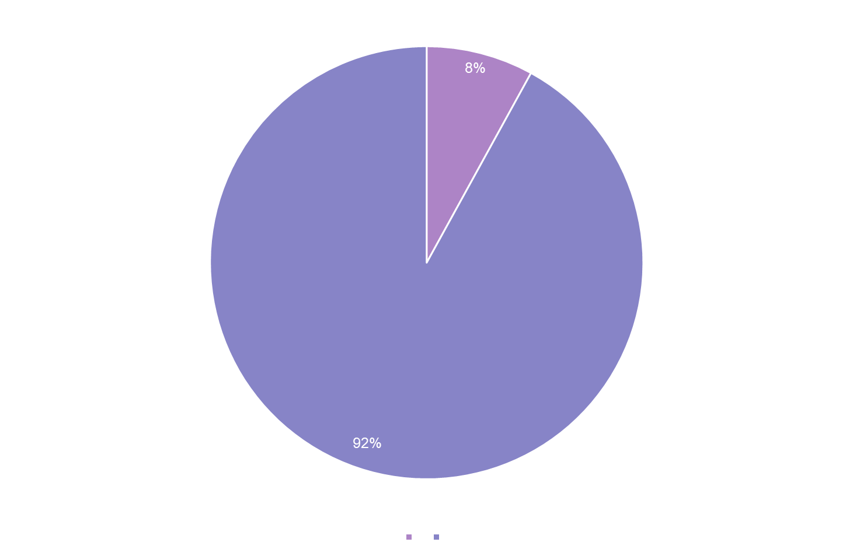

- Оставлял ли ты негативные комментарии в интернете?
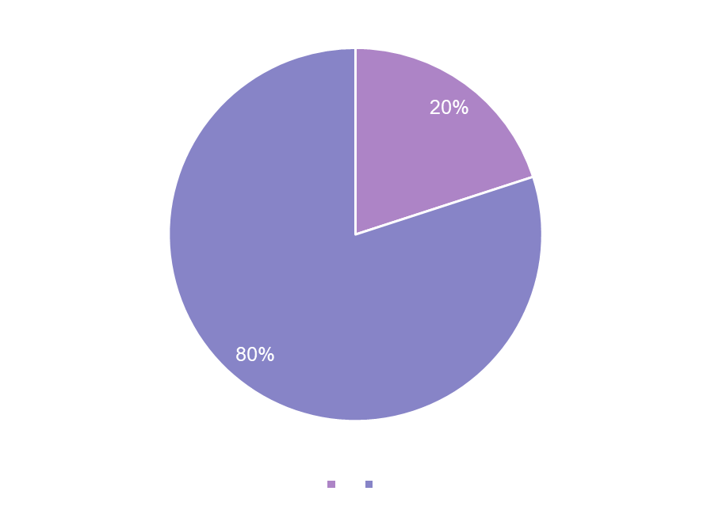
- Считаешь ли ты, что интернет-среда оказывает на вас негативное влияние?
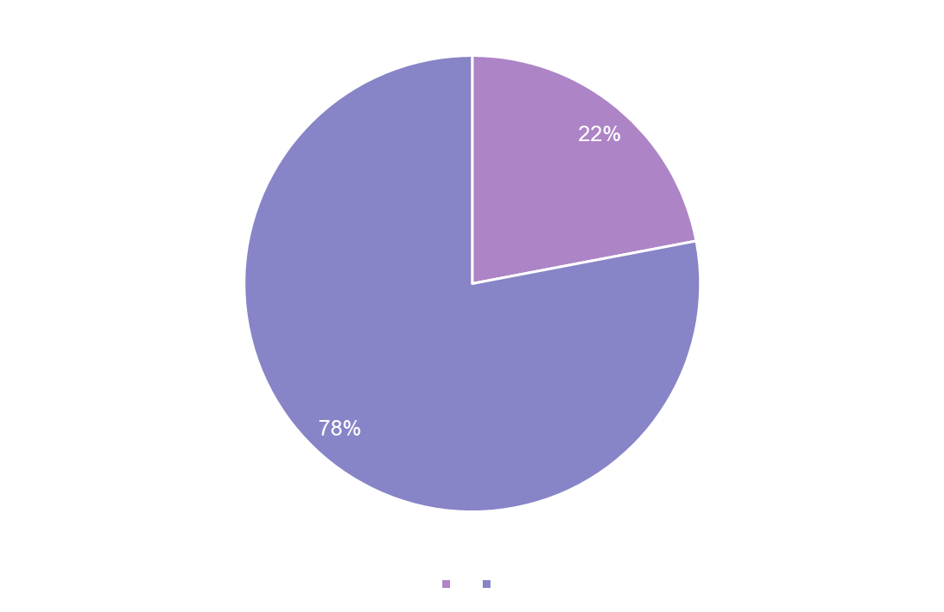
- Какими способами вы стараетесь оградить себя от агрессии и травли в интернете?
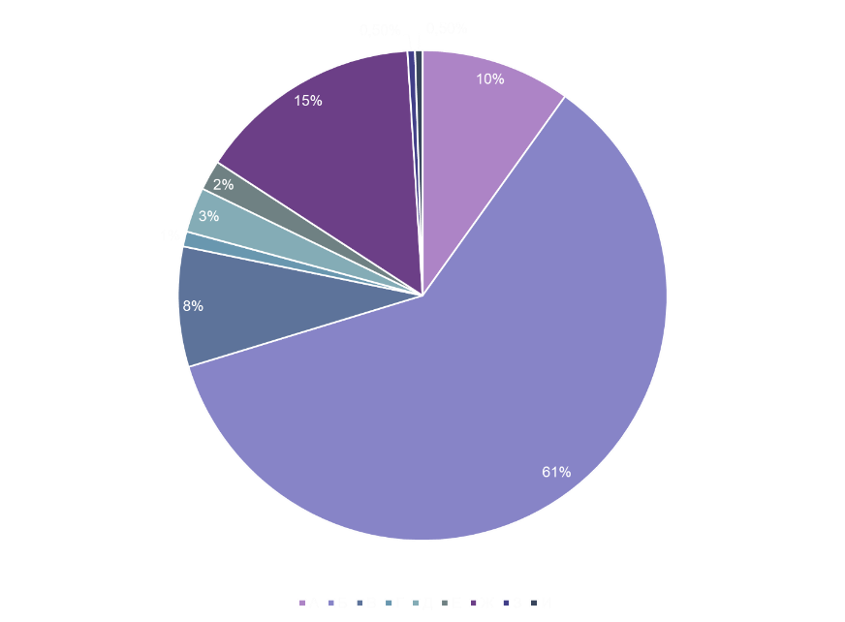

Приложение 4
